Première | Produit scalaire – Phase 5
Exercice 1 :
Rappel :  En physique, une force s’exprime en newton (N), un travail W s’exprime en joule (J) et une distance s’exprime en mètres (m).  Le travail d’une force constante qui s’exerce sur un wagon W qui se déplace de A vers B en suivant un mouvement rectiligne est donné par la formule suivante : | 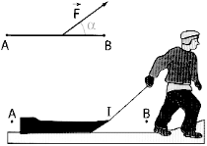
Un enfant tire une luge sur un sol horizontal par l'intermédiaire d'une corde formant un angle avec le sol.
Il exerce ainsi sur la luge une force constante et il parcourt la distance AB. On pose et AB = 10m.
Calculer le travail (en J) de la force lors du déplacement de A jusqu'en B.
Exercice 2 :
On se place dans un repère orthonormé.
1) Déterminer le produit scalaire dans chacun des cas suivants
a) et → Correction vidéo :  b) et
2) Calculer la norme du vecteur dans chacun des cas précédents.

Exercice 3 :
Calculer , où les points A, B, C sont tels que :
1) AB = 3, AC = 8 et = 30°.
2) AB = 2 et

Exercice 4 :
1) Soit ABC un triangle équilatéral de côté 5.  Calculer le produit scalaire de . | 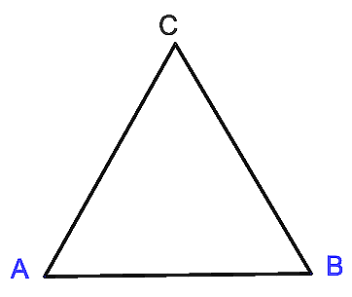 | → Correction vidéo : 
2) ABCD est un carré de côté 4.  Déterminer le produit scalaire de . |  | → Correction vidéo : 
Exercice 5 :
ABCD est un parallélogramme.  1) Calculer le produit scalaire de  a)  b) | 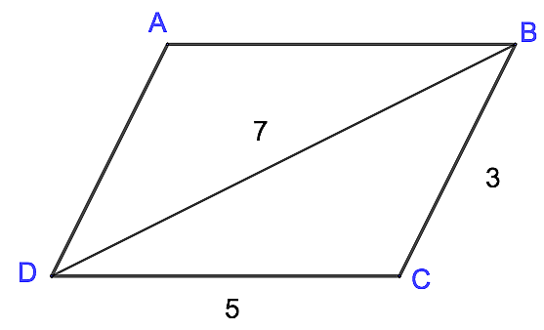 | → Correction vidéo : 

Exercice 6 : On a dans un repère orthonormé : et
- Calculer
- Qu'en déduit-on pour les droites (AB) et (CD) ?

Exercice 7 : (correction en classe entière)
Dans un repère orthonormé, on a : A(0 ; 2), B(–1 ; –1) et C(4 ; 0).
En exprimant le produit scalaire de deux façons différentes, calculer la mesure de l'angle

Exercice 8 : Pour faire le point
Pour chacune des figures ci-dessous, calculer en choisissant l'expression du produit scalaire qui vous semble la mieux adaptée :
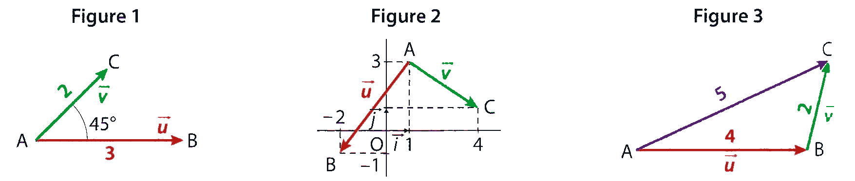

Remédiation
Exercice A :  Dans un repère orthonormé, on donne les points A(1 ; -3) et B(-3 ; 2). Calculer AB. | Exercice B :  Calculer le produit scalaire :  a) b)

Exercice C :
ABC est un triangle isocèle en A tel que AB = 3 cm et BC = 4 cm. O est le milieu de [BC].
a) Calculer le produit scalaire .
b) I est le projeté orthogonal du point C sur la droite (AB). Calculer la longueur BI.

Exercice D :  1) Montrer que  2) Utiliser une autre expression depour calculer BD. | 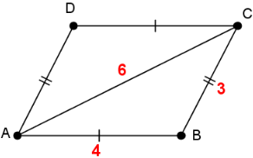

Exercice E :  A l’aide des informations ci-contre calculer :  a)  b) Aide : décomposer le vecteur | 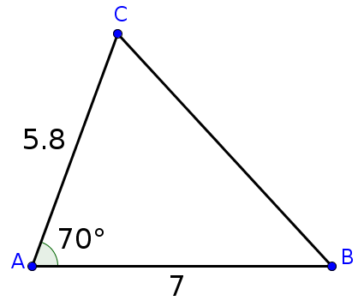

Exercice F :  Dans chaque cas, utiliser l’expression du produit scalaire la plus adaptée pour calculer . | 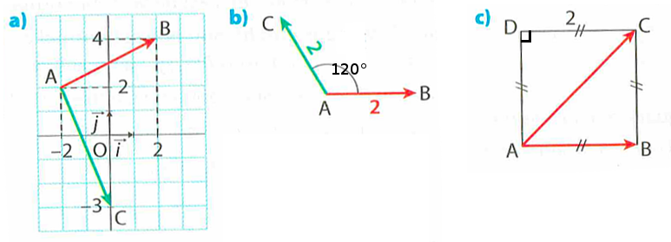

Exercice G :  ABCD est un rectangle tel tel que AB = 5 et AD = 2.  a) Calculer .  b) En déduire la valeur approchée de la mesure de l’angle . | Exercice H :  Soient A(0 ; 1), B(– 1 ; 2) et C(2 ; 3).  Montrer que ABC est un triangle rectangle.

Exercice I :  ABCD est un rectangle. O est le milieu de [DC].  La perpendiculaire en O à [DC] coupe le demi-cercle de centre O en E.  Calculer le produit scalaire .  . | 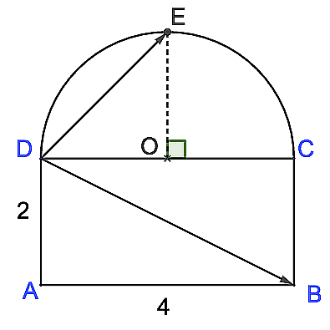

Exercices à réaliser après l’auto-évaluation

Exercice 9 :
Calculer le produits scalaire avec et

Exercice 10:  On considère la figure ci-contre.  Calculer les produits scalaires suivants :  a) b) c)  d) e) f) | 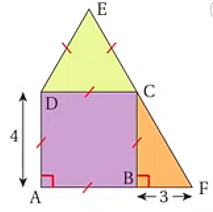 | → Correction vidéo :  

Exercice 11 :  1) Montrer que.  2) Soit ABCD un parallélogramme.  Appliquer l’égalité précédente avec et . Qu’obtient-on ? | 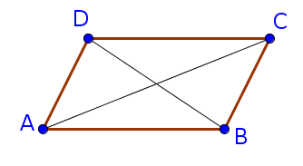

Exercice 12 : Intensité de la résultante  Soit un point O soumis à deux forces et qui forme un angle de 50°.  Les intensités des deux forces et sont respectivement 300 N et 200 N. Par définition, la résultante des forces est le vecteur  Calculer l’intensité de la résultante, à un newton près. | 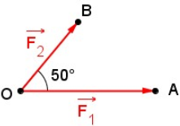

Exercice 13 :  ABCD est un carré de côté 1, M et N sont des points des segments [AB] et [AD]  tels que : AM = AN.  Le point I est le milieu du segment [DM].  Démontrer que les droites (AI) et (BN) sont perpendiculaires. | 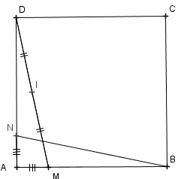

Exercice 14 :  On considère le damier coloré ci-contre.  Montrer que les droites (AG) et (ID) sont orthogonales. | 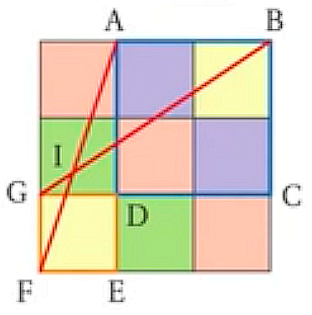 | → Correction vidéo :
Exercice 15 : *
ABCD est un carré de côté 4. Le triangle ABE est isocèle en E et EH = 3.
1) Calculer le produit scalaire.
2) Quelle longueur faut-il donner à HE pour que (AC) et (AE) soient perpendiculaires ?

Exercice 16 : *  Trois triangles rectangles isocèles,OAB, OCD et DAE sont disposés comme l'indique la figure ci-contre à droite, avec OA = a et OC = c.  Les points I, J et K sont les milieux respectifs des segments [AB], [DE] et [DC].  Démontrer que les droites (IJ) et (AK) sont perpendiculaires.  Préciser les différentes étapes de votre démarche. | 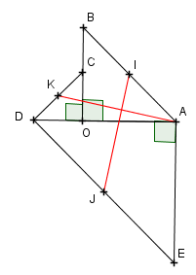
Exercice 17 : *
1) Calculer la mesure des angles et
2) Calculer la longueur de la diagonale [BD].

Exercice 18 : *  On souhaite calculer sur l’exemple ci-contre la longueur du troisième côté du triangle ABC.  1) a) Calculer le produit scalaire  b) Donner une expression de qui fait intervenir la longueur BC.  c) En déduire la longueur BC.  2) On généralise :  a) En s’inspirant de l’exemple précédent, démontrer la formule de  Pythagore généralisée ou formule d’Al-Kachi :  b) Écrire les deux autres formules. | 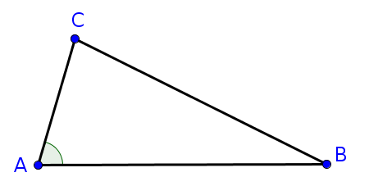

Exercice 19 : *
Calculer l’aire de ABCD.

